- LoginViewModel 추가
  - 반복을 피하기 위해서 자체적으로는 객체를 생성하지 못하는 추상 클래스 BaseViewModel 생성한다
- INotifyPropertyChanged 구현해서 속성 변경 Event 발생.
  - LoginViewModel 생성: BaseViewModel을 상속
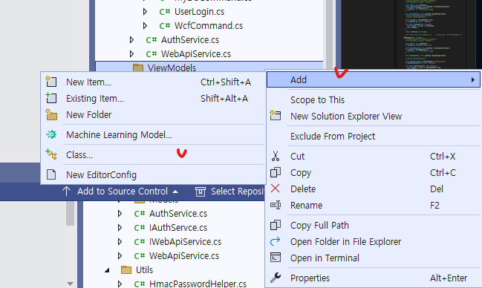

- LoginPage 추가 >> ViewModel DI
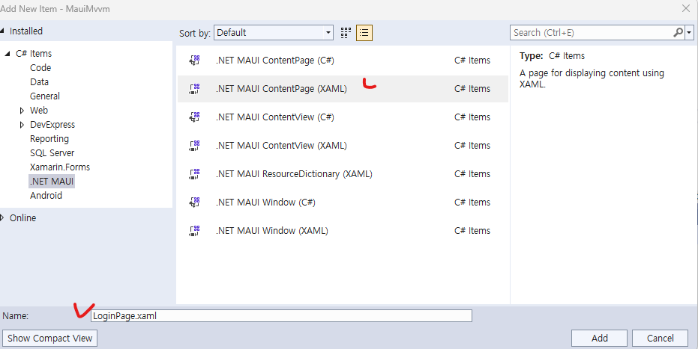
>> ViewModel DI
public LoginPage(LoginViewModel loginViewModel)
{
InitializeComponent();
BindingContext = loginViewModel;
}
>> AppShell.xaml 편집: 초기 화면을 Login화면으로 하기 위해 상단에 ShellContent추가.
>> MauiProgram.cs에 서비스 추가
builder.Services.AddSingleton<LoginPage>();
builder.Services.AddSingleton<LoginViewModel>();

>> OnAppearing, OnDisappearing Viewmodel
- CommunityToolkit.Maui 12.2.0 : 2025/11/04
- MauiProgram : .UseMauiCommunityToolkit()

>> LoginPage바인딩 경고문: XamlC warning XC0022: Binding could be compiled to improve runtime performance.
- xmlns:viewmodel="clr-namespace:MauiMvvm.ViewModels"
- x:DataType="viewmodel:LoginViewModel"
>> WebApi에 연결이 되지 않는다.
- AndroidManifest.xml에 application 속성에
android:usesCleartextTraffic="true" 추가했는지 확인

